**Информация к проекту решения по заявлению:**

**1.1.** **Кем А. А., Егиазарян Н. А.**

**Земельный участок:**

кадастровый номер **54:35:052385:143**;

местоположение:Российская Федерация, обл. Новосибирская, г. Новосибирск, **Кировский район**,   
ул. Социалистическая;

площадь 498 кв.м.;

(планшет 1448).

**Зонирование:** Зона застройки индивидуальными жилыми домами (Ж-6)

**Заявленные требования:** *в части уменьшения минимального отступа от границ земельного участка, за пределами которого запрещено строительство зданий, строений, сооружений с 3 м до 0 м со стороны земельного участка с кадастровым номером 54:35:052385:31 в габаритах проектируемого объекта капитального строительства*

**Обоснование согласно заявлению:** *в связи с тем, что конфигурация земельного участка является неблагоприятной для застройки*

**Планируется: завершение строительства второго этапа жилого дома блокированной застройки**

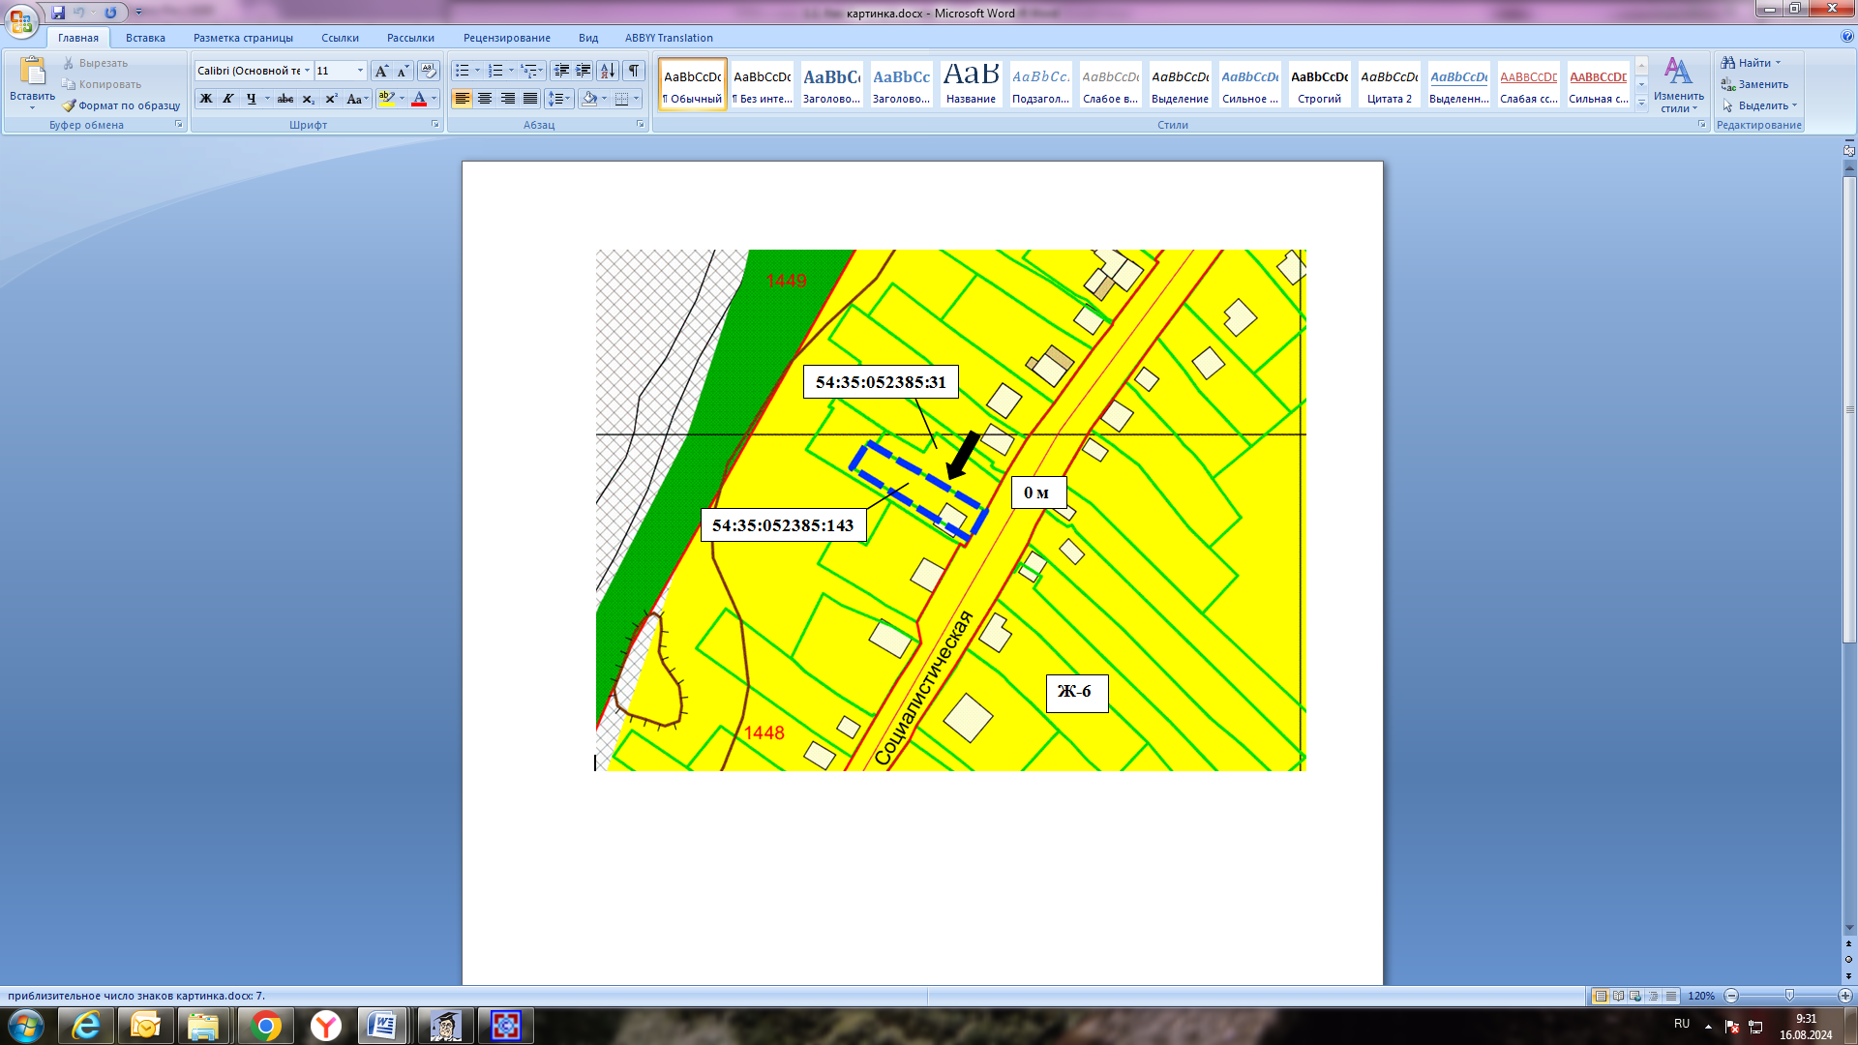

Приложения к заявлению: